МДОАУ №10

Консультация для коллег
«Как научить детей общению
с помощью игры?»
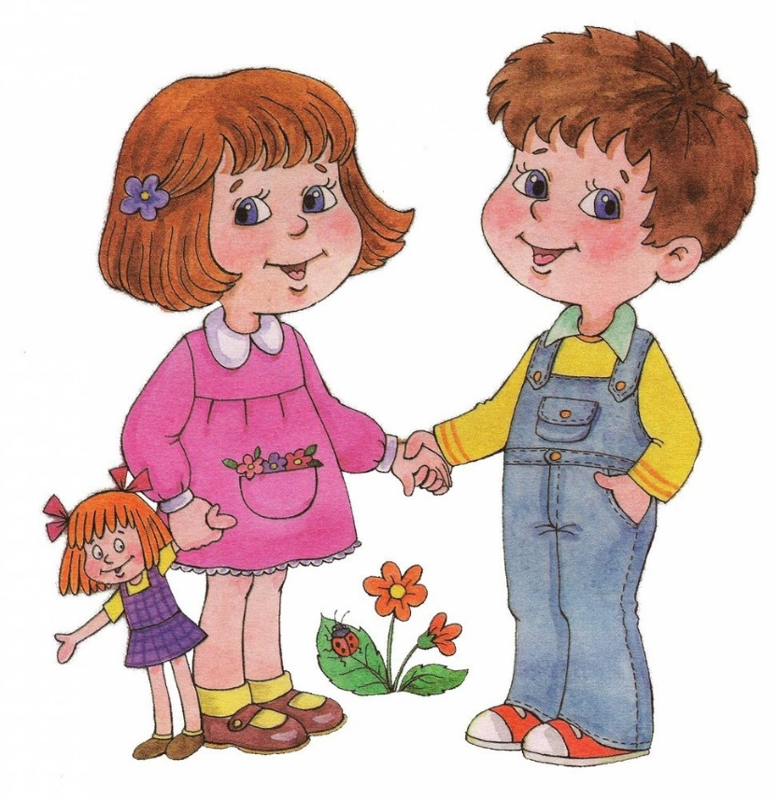

Подготовила: воспитатель 1к.к.
Бисенбинова Д.М.

г. Оренбург, 2023г

Всем известно, что, начиная с раннего возраста происходит становление человека как личности. И именно в это время его развитие во многом зависит от окружающих его действий, событий, условий его жизни. Формируется самосознание, малыш становится личностью. В этом возрасте большой отпечаток в жизни оставляют впечатления, которые дети получают в общении, в игре.
Мы с вами уже знакомы с такими образовательными областями как «Коммуникация», «Социализация». В развитии общения детей взрослый помогает ребенку увидеть в сверстнике человека: организует совместные игры детей; учит доброжелательному общению, поощряет привлечение внимания к сверстникам, называние по имени ласковые слова. Общение – это очень важно; одной из главных человеческих потребностей является как раз потребность в общении.
Опыт работы с детьми показал, что именно в игре можно помочь ребенку установить контакт с окружающим миром, а также со сверстниками и взрослыми. Поэтому я представляю вашему вниманию варианты игр, способствующих общению детей, которые я позаимствовала у коллег, стала применять в своей работе и смело рекомендую теперь вам.
Игра «Ищу друга»
Цель: формирование у детей навыков сотрудничества, переход от игры «рядом» к игре «вместе».
Детям раздают по одной игрушке (набор, состоящий из 2- 3 игрушек одного вида: зайцы, мишки, собачки и т. д.) Воспитатель говорит детям, что сейчас они будут танцевать вместе со зверятами. Но одному зайчику, одному мишке танцевать скучно, поэтому, пока звучит музыка, каждый ребенок должен найти для своей зверюшки друзей. (На первом этапе воспитатель обращает внимание, что в наборе не один зайчик (мишка, собачка, а несколько). Когда начинает звучать музыка, дети ходят по комнате и ищут детей с парными игрушками, то есть подыскивают своей зверюшке друга. Когда друг будет найден, дети танцуют вместе с игрушками.
Игра «Флажок»
Цель: развитие умения реагировать на свое имя и проявлять симпатию к сверстникам
Для игры понадобится флажок. Дети становятся в круг. Флажок держит воспитатель. «Кому дать, кому дать, кому флаг передать?» Выйди, Ваня, в кружок, возьми, Ваня, флажок. Выйди, выйди, возьми, выше флаг подними! Ваня берет флажок, поднимает его. Вот наш Ваня идет и флажок свой несет «Кому дать, кому дать, кому флаг передать!» Ваня выбирает ребенка, которому передает флажок (игра повторяется).

Игра «Кто лучше разбудит?»
Цель: способствование формированию у детей умения любить окружающих
Один ребенок превращается в кошечку и засыпает - ложится на коврик. Ведущий просит детей по очереди будить «спящую кошечку» Желательно делать это по-разному (разными словами и прикосновениями, но всякий раз ласково.
Игра «Колокольчик»
Цель: умение проявлять симпатию к сверстникам
Воспитатель читает стихотворение и звонит в колокольчик С колокольчиком играю динь-динь-динь. (2 раза.) С колокольчиком гуляю динь-динь-динь. (2 раза.) Позвеню и покружусь, всем ребяткам покажусь. Колокольчик голубой, кто гулять пойдет с тобой? Выбирает любого ребенка и идет с ним по группе.
Игра «Вместе играем»
Цель: умение детей взаимодействовать и вежливо обращаться друг с другом.
Взрослый раздает детям парные игрушки (шарик – желобок, паровозик – вагончик, машинка – кубики), расставляет детей парами, предлагает поиграть вместе. Затем он помогает каждому из детей выполнять предметно-игровые действия в соответствии с назначением каждой игрушки. В конце игры взрослый фиксирует, кто с кем играл, называя каждого ребенка по имени: «Аня играла с Дашей – катали шарик, Дима играл с Ваней – возили паровозик, Арина играла с Алисой – нагружали и возили кубики в машине».

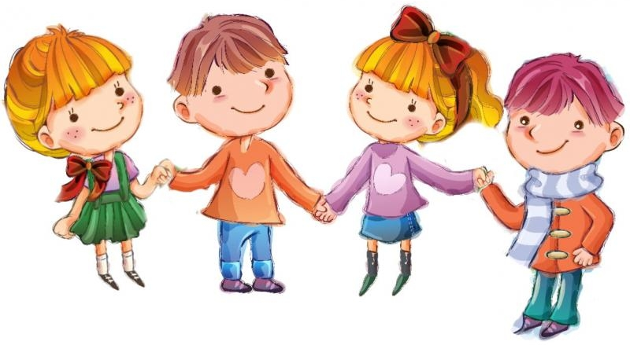
https://www.prodlenka.org/metodicheskie-razrabotki/220581-formirovanie-navykov-obschenija-u-detej-ranne
https://www.maam.ru/detskijsad/konsultacija-dlja-pedagogov-formirovanie-navykov-obschenija-u-detei-ranego-vozrasta.html

